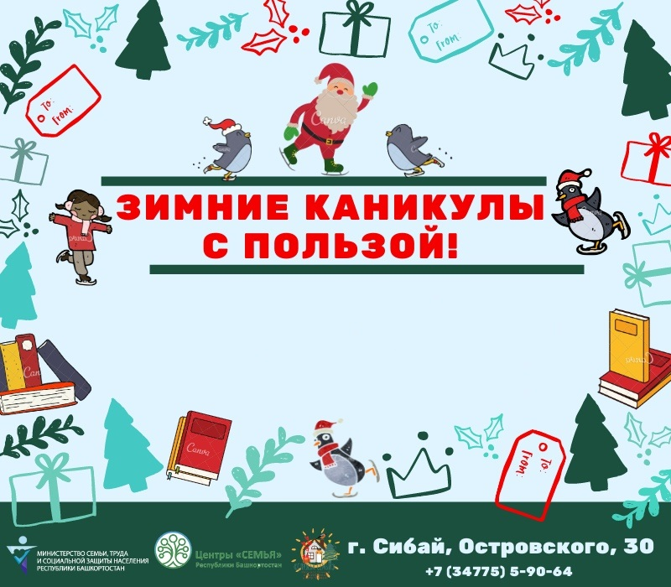

**Составитель** – Специалист по работе с семьей в г.Сибай

Гумерова Ксения Евгеньевна

**г.Сибай 2022 г**

**Государственное бюджетное учреждение**

**Республики Башкортостан**

**Юго-восточный межрайонный центр «Семья»**

**Служба семьи в г.Сибай**

***Каникулы с пользой***

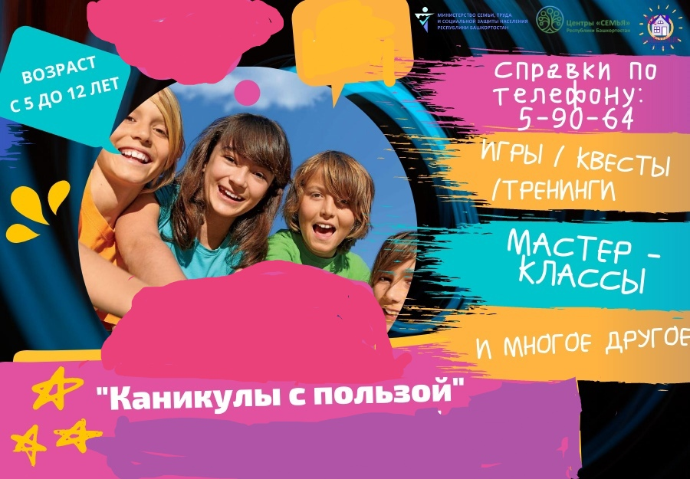

**г.Сибай 2022 г**

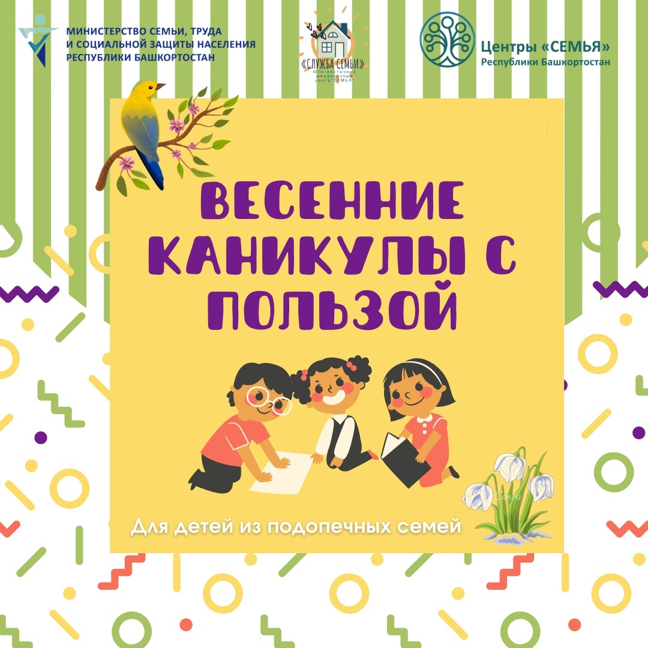

Все школьники ждут с нетерпением каникул, это прекрасная возможность отдохнуть от утомительных занятий. Безусловно, все родители хотят, чтобы   каникулы прошли для ребенка с максимальной пользой, а не лежа на диване перед телевизором или телефоном. Для этого и был создан проект «Каникулы с пользой».

Проект «Каникулы с пользой» реализуется на базе центра «Семья», г.Сибай, ул.Островского д.30.

В каждом заезде лагеря принимают участие по 25 детей.

Продолжительность смены составляет от 5 до 10 дней.

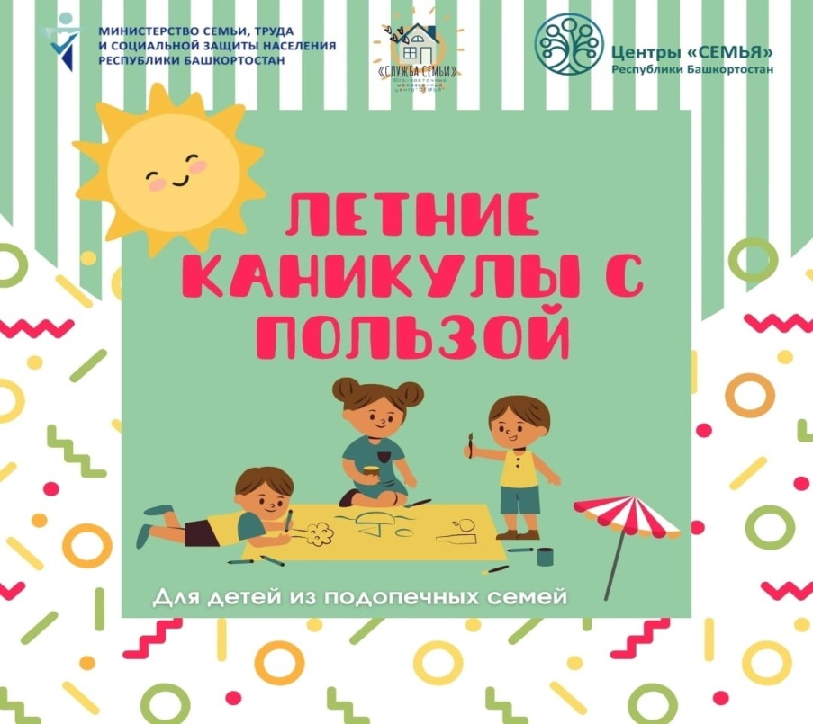

**Цель проекта**

Обеспечение досуговой деятельности в каникулярное время детей в возрасте от 5 до 12 лет.

      С детьми проводится масса различных мероприятий: квесты, квизы, мастер классы,  дискотеки, флешмобы, спортивные мероприятия, игры, интеллектуальные занятия, посещение кинотеатра, театра, музея и тд.

С детьми работают опытные специалисты, психологи, педагоги  дополнительного образования.

**Задача**

Создание условий для реализации и развития разносторонних интересов и увлечений детей в каникулярный период. Снятие физического и психологического напряжения детского организма.

Все занятия разработаны в балансе коллективной и индивидуальной работы. Играя, ребята развивают и свою индивидуальность, и умение работать в коллективе, объединяясь в команды.

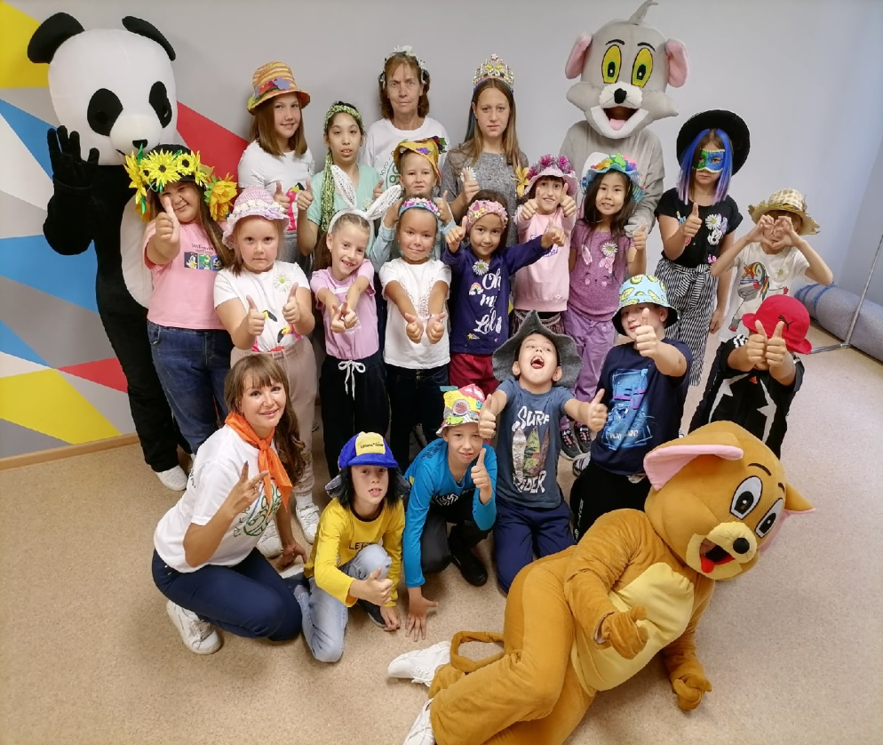

**Уникальность практики**обусловлена в организации единственного детского бесплатного лагеря в городе, с различными развлекательными, оздоровительными, поучительными, игровыми программами.

Ритм организации лагерной жизни, основан на развитии чувств, мышления, воли ребенка. Отсюда наполнение ежедневной деятельности:

1.Умственная деятельность (мастер –классы, опыты, ребусы, квесты)

2. Практическая деятельность (спорт, туризм, т.д.)

3. Эстетическая деятельность (музыка, театр, импровизация, живопись)

4. Досуговая деятельность с преобладанием игровых форм творчества, чтения и др.

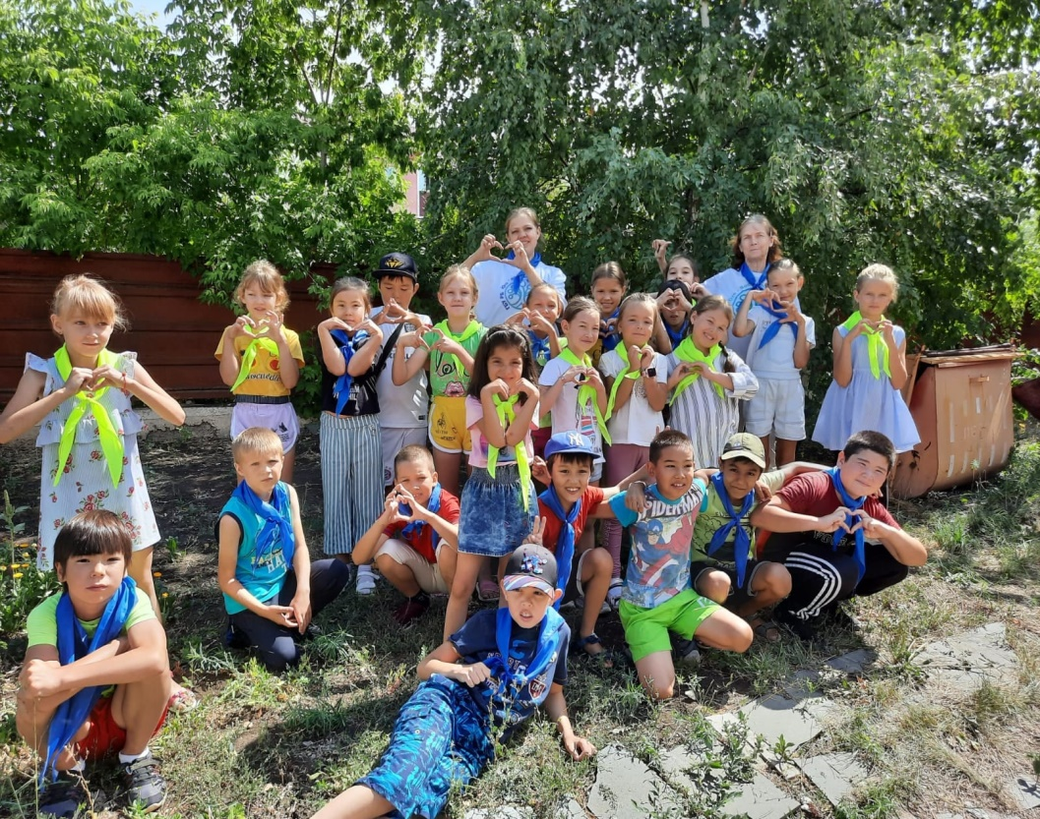

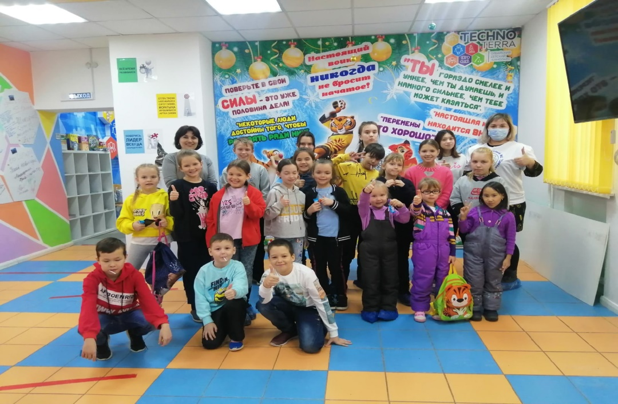

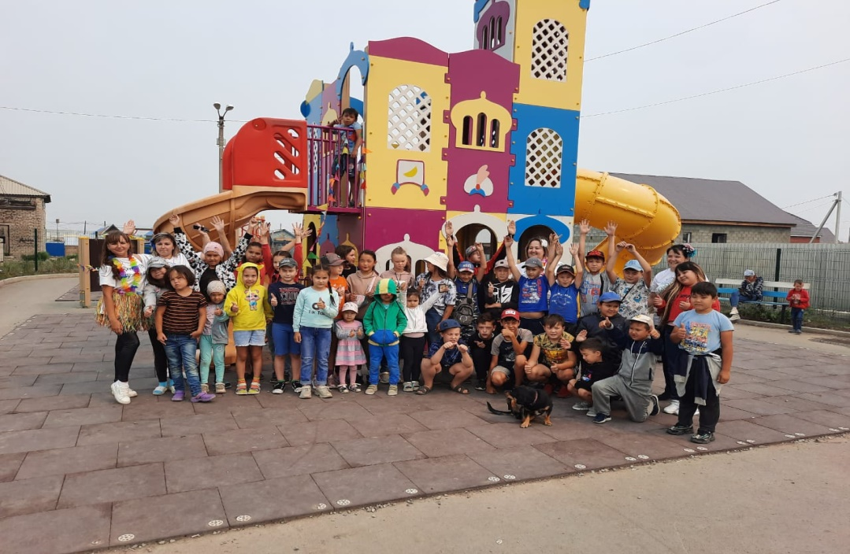

**Отдых с нашими «Каникулами с пользой»** это:

- Отличная компания ровесников для пикников, прогулок, спорта, мастер-классов;

- Сотрудничество с квалифицированными педагогами;

-Пространство экспериментального творчества;

-Максимум детской свободы и веселья под присмотром.

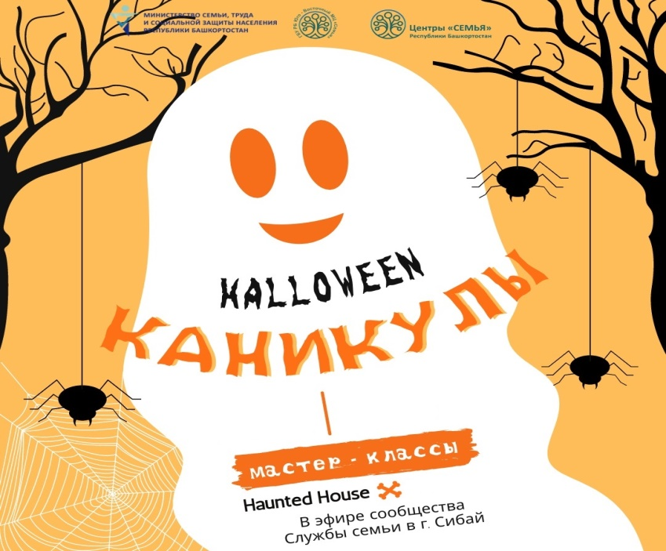

**Порядок и условия**

Зачисление детей производится на основании заявки родителей.

Обязательным является вовлечение:

- детей из многодетных семей,

-детей из семей одиноких родителей,

-детей из семей, оказавшихся в социально-опасном положении;

-малообеспеченным семьям.

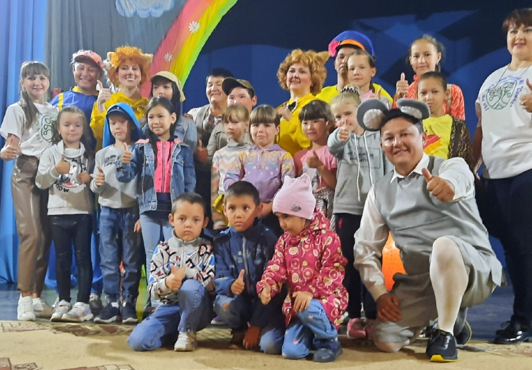

Сайт практики: https://vk.com/kc58.mintrudrb.ruoffices

